**Федеральное государственное образовательное бюджетное учреждение  
высшего образования**

**«Финансовый университет при Правительстве Российской Федерации»**

**КОЛЛЕДЖ ИНФОРМАТИКИ И ПРОГРАММИРОВАНИЯ**

|  |  |
| --- | --- |
|  | |
|  |  |

**ОТЧЕТ**

**по практическому занятию**

**Машинно-ориентированное программирование для решения задач защиты информации**

**Студент:** Неделько Владислава Евгеньевна

**Специальность: 10.02.05 Обеспечение информационной безопасности автоматизированных систем**

**Группа: *3ОИБАС-718***

Оценка:____________

**Москва**

**2020 г.**

**Содержание**

Задание 1: 3

Задание 2: 5

# Задание 1:

Обменять значения в переменных языка Паскаль x[4] и y^[3]; при выборке значения из массива y^ используйте команду XLAT:

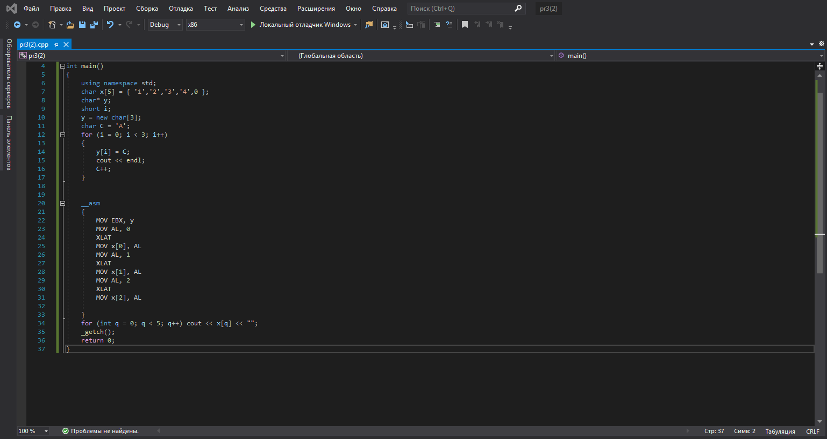

Рис.1

Код:

int main()

{

using namespace std;

char x[5] = { '1','2','3','4',0 };

char* y;

short i;

y = new char[3];

char C = 'A';

for (i = 0; i < 3; i++)

{

y[i] = C;

cout << endl;

C++;

}

__asm

{

MOV EBX, y

MOV AL, 0

XLAT

MOV x[0], AL

MOV AL, 1

XLAT

MOV x[1], AL

MOV AL, 2

XLAT

MOV x[2], AL

}

for (int q = 0; q < 5; q++) cout << x[q] << "";

_getch();

return 0;

}

Представлен дизассемблерный код:

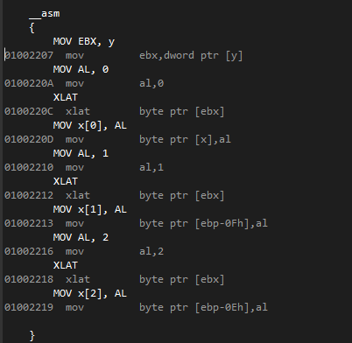

*Рис. 2*

# Задание 2:

Обменять значения в переменных языка Паскаль x : integer и y : ^integer. Обязательно использовать команду XCHG.

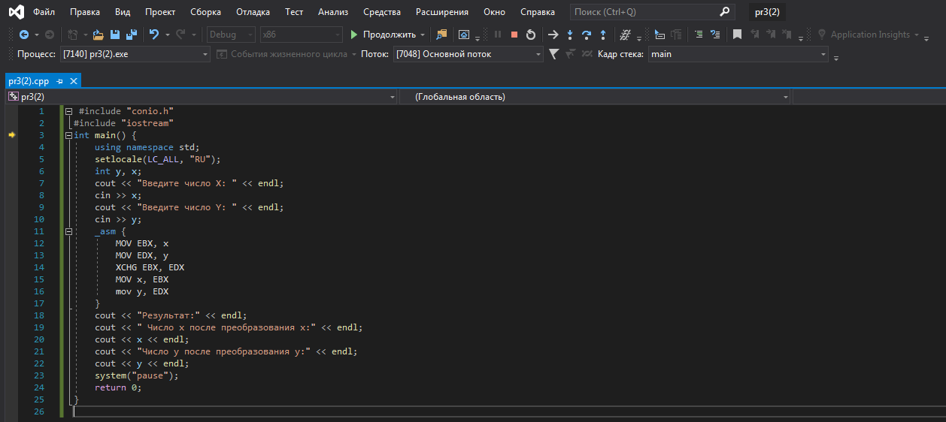

*Рис. 3*

Код:

#include "conio.h"

#include "iostream"

int main() {

using namespace std;

setlocale(LC_ALL, "RU");

int y, x;

cout << "Введите число X: " << endl;

cin >> x;

cout << "Введите число Y: " << endl;

cin >> y;

_asm {

MOV EBX, x

MOV EDX, y

XCHG EBX, EDX

MOV x, EBX

mov y, EDX

}

cout << "Результат:" << endl;

cout << " Число x после преобразования x:" << endl;

cout << x << endl;

cout << "Число y после преобразования y:" << endl;

cout << y << endl;

system("pause");

return 0;

}

Данный скриншот показывает нам дизассемблерный код.

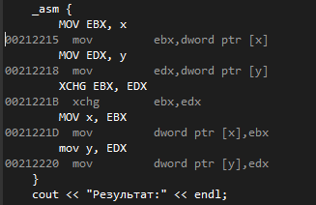

*Рис. 4*